РЕЗЮМЕ
Цель: должность специалиста по информационной безопасности.
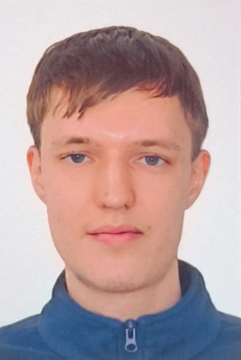
ФИО: Киселев Дмитрий Иванович

Адрес: Россия, Самара, ул. Абаабаабааба 1-359
Телефон: 8 8960 14 10 01 (мобильный)
Электронная почта: kiselev@mail.ru
Дата рождения: 29 августа 2010

ОБРАЗОВАНИЕ
2023-настоящее время | Самарский национальный исследовательский университет, бакалавриат в информационной безопасности автоматизированных систем

ЗАНЯТОСТЬ
Июль 2026 | Практика в компании «Яндекс»

ПРОЧАЯ ИНФОРМАЦИЯ
Языки: | Русский (родной),  Английский B-1 Intermediate https://cert.efset.org/NTVpDC
Водительское удостоверение: | 25 48 159753

Рекомендации будут высланы по требованию.

